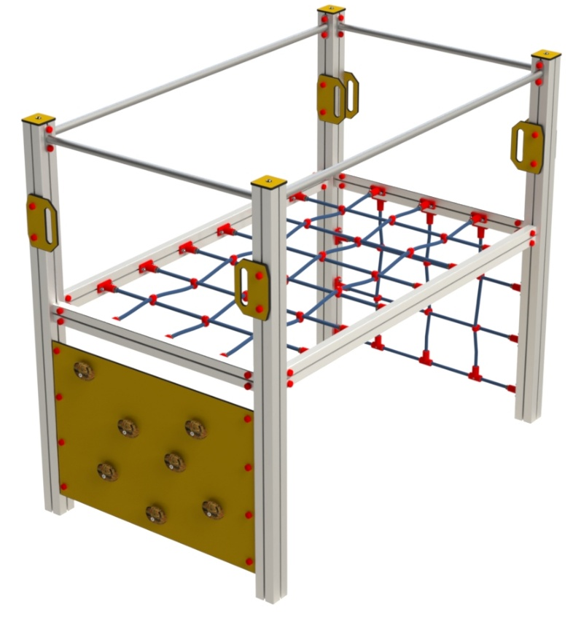

LP 002 AL

LEZECKÉ A ŠPLHACÍ
PRVKY

3 – 14 let věková kategorie.
Do 6 let doporučujeme dozor odpovědné osoby.
Umístění zařízení v exteriéru a povrch dle ČSN EN 1176 v platném znění
Zařízení certifikováno dle ČSN EN 1176

Rozměr zařízení (d x š x v)
2,25 x 1,25 x 1,6 m
Bezpečnostní zóna 5,25 x 4,25 m
(není nutné vybudování dopadové plochy)
Plocha 22,31 m2
Obvod 19 m
Výška volného pádu 0,95 m

Obrázek je pouze ilustrační.

